线程不能独立存在，必须依附于进程存在

# 百度网盘增加进程池

原子操作

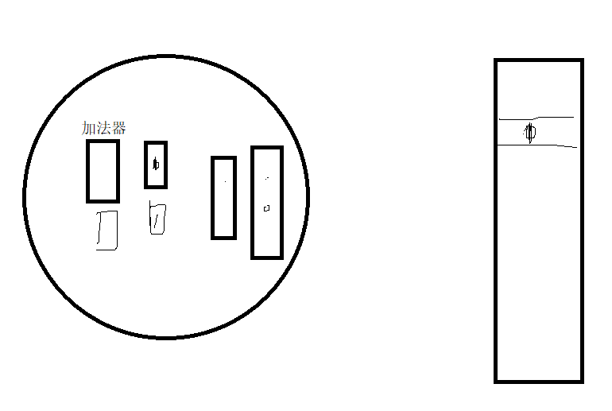

# 死锁

两把锁

1 2

A B

B A

# 哪一个进程，哪一个线程先运行？

如果你想A进程先运行，B进程后运行，控制同步，用queue，来控制同步

# 可迭代的

类中只重写了__iter__ 内置方法，就是可迭代的，要求这个方法返回的是一个迭代器

# 迭代器

类中重写了__iter__，还需要重写__next__，那么就是迭代器

# yield的作用

yield把当前上下文（寄存器的状态）保存下来，返回一个值，也就是yield后面的那个值

下次执行next操作，会从上次yield保存的现场继续执行

# 修改源

<https://blog.csdn.net/sunyllove/article/details/81627281>



协程例子

https://docs.python.org/zh-cn/3.9/library/asyncio-task.html